
МИНОБРНАУКИ РОССИИ
Федеральное государственное бюджетное образовательное учреждение
высшего образования
«МИРЭА − Российский технологический университет»
РТУ МИРЭА
Институт информационных технологий (ИИТ)
Кафедра цифровой трансформации (ЦТ)

ОТЧЕТ ПО ПРАКТИЧЕСКОЙ РАБОТЕ
по дисциплине «Проектирование баз данных»

Практическое занятие № 6

Студенты группы ИНБО-01-17 | ИКБО-65-23 Олефиров Г.Г. | (подпись)
Ассистент | Копылова Я. А. | (подпись)
Отчет представлен | «___»________2025 г.

Москва 2025 г.

1. ВВЕДЕНИЕ

1.1 Цель:
Сформировать навык моделирования логической схемы данных.

1.2 Постановка задачи:
На основе практической работы №5 спроектируйте физическую схему данных в ChartDB (https://chartdb.io/) и приведите к 3 нормальной форме.

2. Выполнение практической работы

2.1 Описание работы:
В рамках практической работы для бизнес-процесса «Пекарня (продажа булочек)» была построена физическая схема данных.

2.2 Физическая модель данных выбранной функциональной области:
На Рисунке 1 (код диаграммы – s6ar) представлена физическая модель данных выбранной функциональной области «Пекарня (продажа булочек)».
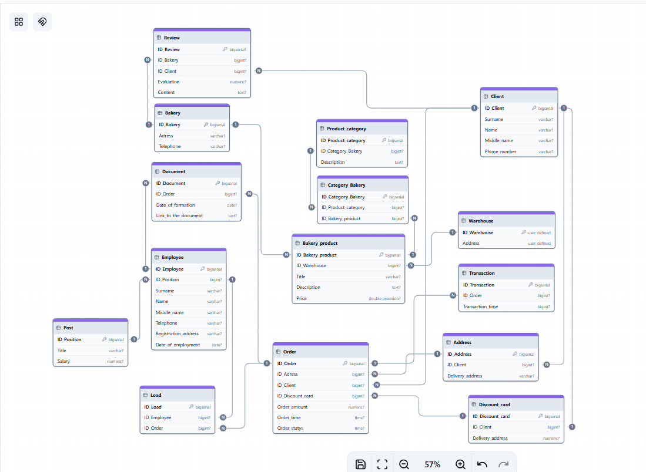
Рисунок 1 - Физическая модель данных «Пекарня (продажа булочек)»

3. КОНТРОЛЬНЫЕ ВОПРОСЫ

3.1 Отличие физической и логической модели базы данных
Физическая модель данных — это модель данных, которая определяет, каким образом представляются данные, и содержит все детали, необходимые СУБД для создания базы данных. В отличии от логической модели данных основными элементами физической модели являются: таблицы (а не сущности), столбцы/поля (а не атрибуты) и связи между таблиц. Таблицы и столбцы должны обладать наименованием, выраженным уникальным существительным в единственном числе на английском языке. У столбца также должны быть указаны тип данных, обязательность и является ли столбец первичным или внешним ключом.

3.2 Связь “Многие ко многим” на физической модели базы данных
Связь «многие ко многим» реализуется через промежуточную таблицу. Эта таблица содержит внешние ключи, ссылающиеся на первичные ключи двух связанных таблиц.

3.3 Основные элементы физической модели
Основными элементами физической модели являются: таблицы (а не сущности), столбцы/поля (а не атрибуты) и связи между таблиц.

4. Вывод
В ходе работы была разработана физическая модель базы данных для оптовой продажи вина бизнесам. Определены основные таблицы, связи между ними и ключи для уникальной идентификации данных. Модель готова к реализации в СУБД и обеспечивает надежное хранение информации.

